**المقطع التعليمي02: حملة تشجير السنة الثانية**

**الميدان : الأعداد والحساب النشاط : رياضيات**

**الموضوع : اتمام عدد الى العشرة الموالية**

**مؤشرات الكفاءة : يجد المتمم الى العشرة الموالية**

|  |  |  |
| --- | --- | --- |
| **التقويم** | **الوضعيات التعلمية والنشاط المقترح** | **المراحل** |
| **يجيب** | **العد شفويا0 1/20/30.............100**  **اكتب العدد الذي يلي :59/ 49/29** | **مرحلة الانطلاق** |
| **يستمع باهتمام**  **يجيب**  **يجمع كميتين**  **يدون إجابته**  **يشارك في بناء تعلماته**  **يقرأ خلاصة ما تعلم**  **ينجز النشاط** | **النشاط الاول:**  **يطلب المعلم من 3 تلاميذ الصعود الى السبورة يعطي لأول 15 خشيبة /و للثاني 12 خشيبة /و للثالث 7**  **يطلب المعلم من كل تلميذ أن يأخذ خشيبات من العلبة حتى يصبح لديه 20خشيبة**  **كم خشيبة أخذ الاول ليصبح لديه 20 ؟ / الثاني ؟ الثالث ؟**  **يشرح المعلم كيفية الوصول الى النتيجة**  **اضيف وحدات واحسب حتى أصل الى العشرة الكاملة ثم اعد الوحدات التي أضفتها فقط وتسمى المتمم**  **النشاط الثاني على الألواح** | **مرحلة بناء التعلمات** |
| **ينجز المطلوب**  **منه** | **تخصص الحصة الثانية لإنجاز ما أمكن من التمارين على**  **دفتر الأشطة وكراس القسم**  **ينجز ماتيسر من تمارين دفتر الأنشطة الخادمة للدرس تخصص الحصة الثانية للدعم والمعالجة** | **الاستثمار** |

**أجد القاعدة حسب المثال و أكمل الفراغات**

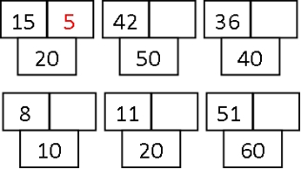

**أجد القاعدة حسب المثال و أكمل الفراغات**



**أجد القاعدة حسب المثال و أكمل الفراغات**



**أجد القاعدة حسب المثال و أكمل الفراغات**



**أجد القاعدة حسب المثال و أكمل الفراغات**



**أجد القاعدة حسب المثال و أكمل الفراغات**



**أجد القاعدة حسب المثال و أكمل الفراغات**



**أجد القاعدة حسب المثال و أكمل الفراغات**



**المقطع التعليمي02: حملة تشجير السنة الثانية**

**الميدان : الأعداد والحساب النشاط : رياضيات**

**الموضوع : الأعداد من 70/99**

**مؤشرات الكفاءة : درج أعداد على شريط عددي، ويرتبها تصاعديا يكتب أعداد كتابة رقمية وحرفية.**

|  |  |  |
| --- | --- | --- |
| **التقويم** | **الوضعيات التعلمية والنشاط المقترح** | **المراحل** |
| **يجيب** | **الحساب الذهني : اتمام إلى العشرين**  **قراءة الاعداد من 0 إلى 70 جماعيا** | **مرحلة الانطلاق** |
| **يقرأ الوضعية**  **ينظم العمل الجماعي و يشارك فيه**  **يعين موضع عدد**  **يرتب الاعداد**  **يبني تعلماته**  **ينجز** | **أكتشف : عمل تعاوني**  **تشكيل مجموعات متناسقة شكيل مجموعات متناسقة**  **توزيع الادوار و تحديد المهام**  **توزيع ورقة العمل على التلاميذ (مرفقة بالمذكرات أسفله)**  **يطلب المعلم من كل فوج ربط الأرقام بأماكنها**  **وربط الارقام المكتوبة بالحروف أيضا**  **عرض الأعمال و مناقشتها**  **تعلمت :**  **عندما أرتب الأعداد من الأصغر إلى الاكبر أقارن فيما بينها و أكتبها كما في الشريط العددي**  **أنجز**  **يربط التلميذ بين التعيين بالحروف و التعيين بالأرقام في الوضعية الأولى**  **في الوضعية الثانية يعين سابق و لاحق العدد** | **مرحلة بناء التعلمات** |
| **يقرأ الوضعيات**  **يستعمل استراتيجيته**  **ينجز التمارين**  **يجد الحل بإدماج ما تعلم** |  | **الاستثمار** |

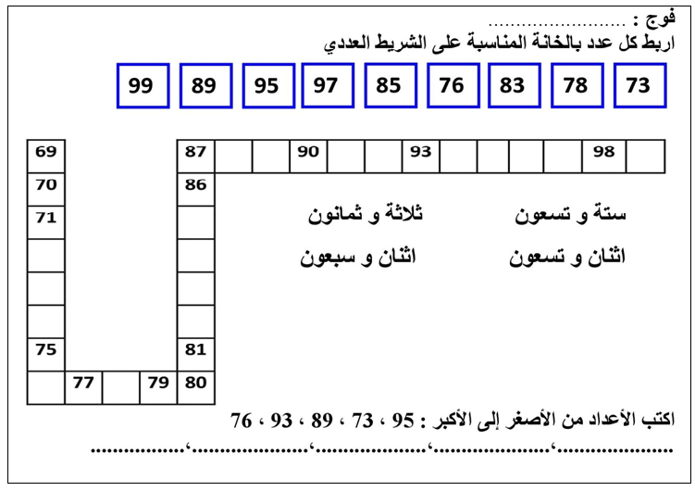

**المقطع التعليمي02: حملة تشجير السنة الثانية**

**الميدان : الأعداد و الحساب النشاط : رياضيات**

**الموضوع : الأعداد إلى 99**

**مؤشرات الكفاءة : يعد 10/10 حتى 90، يكتب عددا داخل جدول المراتب،يعين رقم الآحاد ورقم العشرات في عدد معلوم..**

|  |  |  |
| --- | --- | --- |
| **التقويم** | **الوضعيات التعلمية والنشاط المقترح** | **المراحل** |
| **يتم عددا إلى العشرة الموالية** | **الحساب الذهني : يطلب المعلم متتم الى العشرة الموالية ل 85 65**  **اكتب العدد السابق و الموالي للعدد : 87**  **افكك العدد 34** | **مرحلة الانطلاق** |
| **يسمع**  ويكتب  العدد  يعد ويكتب  العد  يبحث عن  10  الموالية  يكتب  بالحروف  يجمع  العشرات  ويتوصل  الى العدد  يجمع  وينحصل  ويكتب  ينجز  يستنتج  **ويقرا**  **تعلمت** | **اكتشف :يصعد 3 تالميذ فوق المصطبة**  **يعطي المعلم التلميذ الاول12خشيبة او أنابيب العصير والثاني 15 خشيبة وثالث 34 خشيبة ويوزع**  **عليهم خيط بلاستيكي - يطلب منهم ان يجمعو كل عشرة وييربطوها بخيط مثل :**  **النشاط 1**  ❖ يطلب المعلم من التلميذ االول كم لديك من 10 وكم لديك من وحدات  ❖ يكتب المعلم **12 = 10+2 يطلب المعلم من المتعلمين تمثيل العدد باالعمدة والبطاقات**  ❖ **يطلب من التلميذ الثاني ان يوزع كل عشرة على تلميذ ويحتفظ بالوحدات**  **3+10 + 10+ 10 يعطي** ❖   **34= 30+ 3 العشرات فقط جمع التالميذ من المعلم يطلب 34= 10+10+10+3** ❖   ❖ **يطلب المعلم من المتعلمين تمثيل العدد باالعمدة والبطاقات**  **النشاط 2 العمل بالثنائيات او بالافواج البطاقات التالية كل فوج يوزع عليه العشرات والوحدات**  **على المكتب يطلب من تلميذ ان يخرج بطاقة من علبة ويقرا العدد**    **مثال العدد : 96 يطلب من المتعلمين كتابتها بالحروف : ستة وتسعون كتابة العدد على جدول المراتب**  **يطلب المعلم من تلميذين يحمالن مجموع عدد للحصول على 96**  **يصعد كل تلميذ يحمل بطاقة 90 وكل تلميذ اخر يحمل 6 وهكذا مع عدد اخر**  **انجز: فكك االعداد**    **تعلمت : يسال المعلم عندما نفكك عدد نفككه الى ماذا يكتب المعلم تعلمت ثم يقراها المتعلم** | **مرحلة بناء التعلمات** |
| **ينجز المطلوب**  **منه** | **على كراس القسم او على الألواح**  **كتابة عدد رقمه وحداته 3 ورقم عشراته 9**  **كتابة عدد رقمه وحداته 0 ورقم عشراته 90=94 //// 8+** | **الاستثمار** |